Физкультминутки в детском саду
Какова главная мечта любого родителя, отдавшего своего ненаглядного ребенка в детский садик? Конечно же, чтобы ребенок ходил в садик с радостью. Один из способов заинтересовать детишек садиком и тем, как в нем весело и здорово – регулярное проведение физкультминуток в группах.
Упражнения веселой зарядки доступны малышам даже самого младшего возраста. Незатейливая подвижная игра позволяет детишкам знакомиться с возможностями своего тела, а также открыть для себя красоту музыки, если руководитель использует ее во время занятий, развить любовь к стихотворным строкам и их ритму.
Темы физкультминуток могут быть самыми разнообразными. Множество стихотворений написано для проведения подвижных игр с детьми. Рифмы предлагают изобразить всевозможных животных, природные стихии или игрушки и технику.
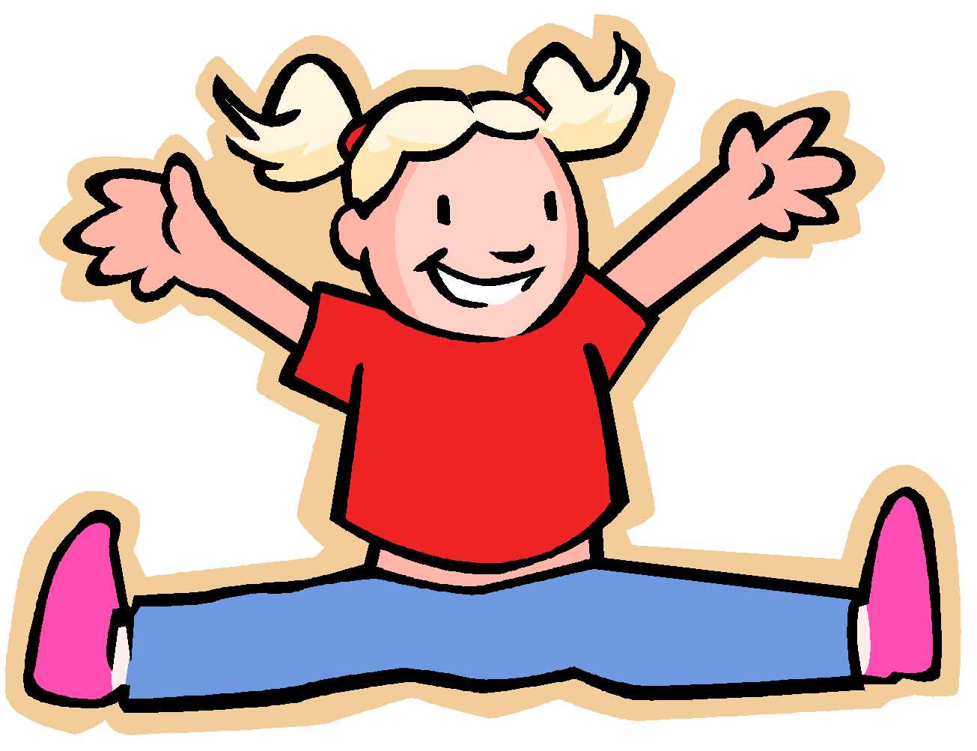
Однако же, интересными могут быть не только физкультминутки, строящиеся на основе стихотворений. Если за основу берется прозаическое сопровождение, то может получиться совершенно удивительное занятие, все зависит только от фантазии руководителя, то есть простор этот практически безграничен!
Можно придумать любое занятие. Главное, чтобы все действия были знакомы и понятны детям.
Физкультминутка «Утро».
Воспитатель предлагает детям сесть на корточки, закрыть глаза и положить щеку на сложенные ладошки – все «спят». Вдруг зазвенел будильник – малыши бегают по кругу, качая головами и размахивая ладошками с растопыренными пальчиками.
Что делаем дальше? Дальше у нас зарядка! Детишки выполняют простые упражнения, типа наклонов. А сейчас идем умываться! Водим ладошками по лицу, «чистим зубки», «полощем рот». Теперь надо одеться в садик. Кто-то оденет штанишки, кто-то платьице и кофточку. Детям очень нравится, когда есть возможность выбора действий. Это повод продемонстрировать свою осведомленность и оригинальность.
Дорога в садик. Может быть кто-то побежит вприпрыжку? А кто-то промарширует от дома до сада? Садик. Как ты обрадуешься, когда увидишь друзей? А как обрадуются тебе воспитатели и игрушки? Как они тебя ждали? Как грустили без тебя?

В общем и целом, мысль понятна: в упражнения могут попасть любые действия. Главная особенность этого возраста – детки еще не много времени проводят за партой. Значит, физкультминутки нужны им скорее для решения возможных психологических и социальных проблем, чем для расслабления мышечного корсета.
При помощи физкультминуток можно «отрепетировать» любые действия, вселяющие тревогу и волнение в душу малыша. Самое главное – при помощи физкультминуток можно вселить в ребенка уверенность, оптимизм и радость в отношении детского садика.
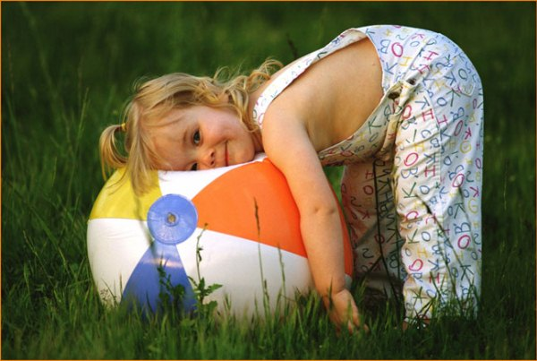
Пример физкультминуток в стихах
 | Две веселые лягушки  Видим, скачут по опушке  Две веселые лягушки,  Прыг-скок, прыг-скок,  Прыгай с пятки на носок. (Дети изображают в движении лягушек.)

Для начала мы с тобой
Для начала мы с тобой
Повращаем головой. (Вращение головой в стороны.)
Поднимаем руки вверх,
Плавно опускаем вниз.
Снова тянем их наверх.
Ну, дружочек, не ленись! (Дети поднимают прямые руки над головой, потом опускают их вниз и отводят назад, потом снова вверх, потом снова вниз)

Кап-кап
Кап-кап, я – капель, (Хлопаем в ладоши.)
У меня в апреле
На весеннем тепле
Капельки поспели.
Кап-кап на скамью, (Прыжки на месте.)
Детям на игрушки.
Кап-кап воробью
Прямо по макушке.

Кузнечики
Поднимайте плечики,  Прыгайте, кузнечики,  Прыг-скок, прыг-скок.  Сели, травушку покушаем,  Тишину послушаем.  Тише, тише, высоко,  Прыгай на носках легко. (Надо оттолкнуться одной ногой и мягко приземлиться на другую.) | 

